Министерство науки и высшего образования Российской Федерации   
Федеральное государственное бюджетное образовательное   
учреждение высшего образования   
«Алтайский государственный технический   
университет им. И.И. Ползунова»

Факультет информационных технологий

Кафедра прикладной математики

Отчёт защищён с оценкой__________________

Преподаватель Астахова А.В.

«_____»__________________2022 г.

Отчёт

по лабораторной работе № 5

«Разработка проектов: выявление целей системы;   
характеристика входов и выходов системы»

по дисциплине «Разработка и реализация проектов»

Студенты группы ПИ-92 Гулин А.Н., Шинтяпин И.И., Шульпов В.М.

Преподаватель доцент, к.э.н. Астахова А.В.

Барнаул 2022

**Задание**

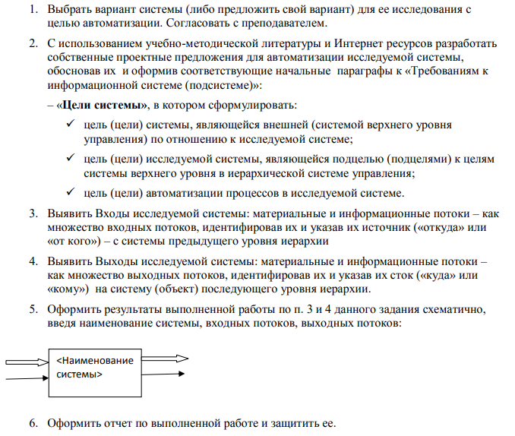

**Выполнение работы**

Система управления поточно-массовым производством   
(на примере производства автомобилей)

**Цели системы**

* **Цели внешней системы – рынка сбыта**

1. Удовлетворение спроса на автомобили требуемого качества и стоимости.
2. Обеспечение достаточного ассортимента автомобилей.

* **Цели исследуемой системы – системы управления производством**

1. Обеспечение своевременного выпуска автомобильной продукции требуемого количества и качества в соответствии с договорными обязательствами предприятия на основе календарно-плановых нормативов.
2. Обеспечение поточного принципа производства.
3. Наращивание объёмов производства и снижение себестоимости единицы продукции.

* **Цели автоматизации процессов в исследуемой системе**

1. Обеспечение стабильно высокого уровня ритма производства.
2. Сокращение длительности производственного цикла.
3. Повышение эффективности принятия управленческих решений.
4. Уменьшение трудовых затрат административного персонала.
5. Уменьшение общего числа рабочих за счёт сокращения малоквалифицированных специалистов.

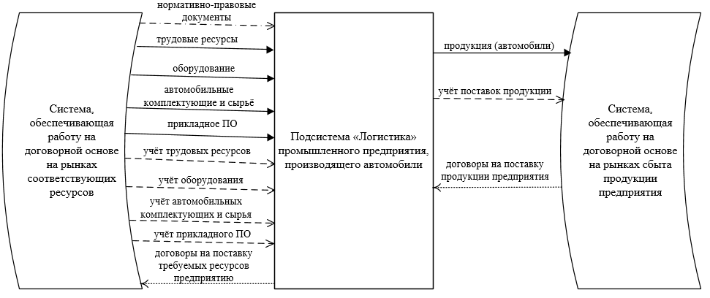**Входы и выходы системы**